**Лабораторна робота №8**

**Мета:**Навчитися використовувати функції з варіативною кількістю аргументів

**1.1 Розробник**

**-** Торгонський Геннадій Олександрович (KIT-120д)

**Індивідуальне завдання**

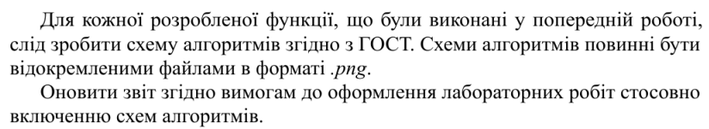

**ХІД роботи**

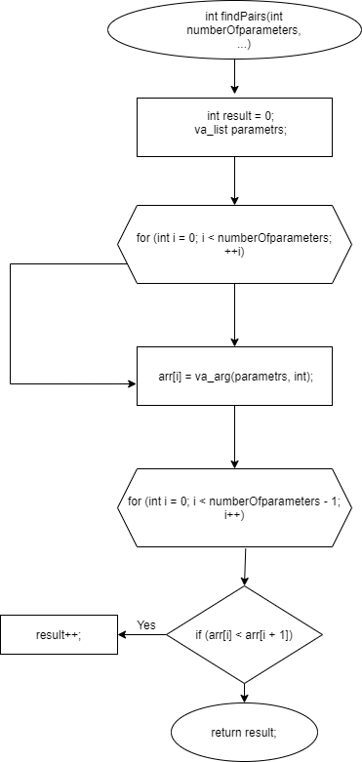

Висновок:навчився працювати з блок-схемами